Adatbázis alapú rendszerek

2020-2021/2

**Vasútmenetrend**

**Készítette:**

Fekete Gábor

Mándoki József

Lovászi Dorián

## Munka felosztása

Közös feladatmegoldás, hetente kommunikálva egymással.

## Értékelési mód:

Csapat

## Feladat szöveges leírása

A csapatunk feladata egy vasútmenetrend elkészítése volt. Az adatbázishoz két féle hozzáférőt kezelünk. Az egyik a dolgozók, a másik pedig az utasok. Mind a kettejüknek van felhasználónevük, illetve jelszavuk, amivel ki- és bejelentkezni tudnak. A dolgozók a személyes adataikon kívül itt láthatják a foglalkozásuk pontos megnevezését, bérezésüket, illetve, hogy melyik városban dolgoznak. Az utasok meg tudják nézni, hogy az adatbázis nyilvántartása szerint diákok, vagy esetleg nyugdíjasok-e. A menetrendben meg lehet tekinteni a vonatok által járt városokat, a vonatok típusait, illetve az adott vonaton lévő dolgozók számát. Ezen kívül a jegyek árát is meg lehet nézni, valamint a dolgozók meg tudják tekinteni a pontos beosztásukat a hétre vonatkozólag.

## Követelménykatalógus

Admin:

Az admin a lekérdezés kívül tudja módosítani a saját, valamint mások adatait is, és ezt csakis ő tudja megcsinálni.

Utas:

Az utas tábla adatai: (username, név, szüldátum, e-mail, diák-e, nyugdíjas-e).

Az utasok csak lekérdezni tudják az adataikat.

Dolgozó:

A dolgozó tábla adatai: (username, név, szüldátum, bér, foglalkozás, város)

A dolgozók is csak lekérdezni tudják az adataikat, módosítani nem.

Mindenki tud be- és kijelentkezni.

A belépéshez szükséges a felhasználónév (username), valamint a jelszó (password).

Hibás jelszó esetén hibát jelez a rendszer.

Az utas online tud jegyet vásárolni.

Megtekinthető a menetrend.

Városok eseményei megtekinthetőek.

A dolgozók le tudják kérni a beosztásukat

Statisztikák készítése

Admin adatokat tud módosítani

## Adatfolyam diagram (DFD):

A DFD 0. szintje:

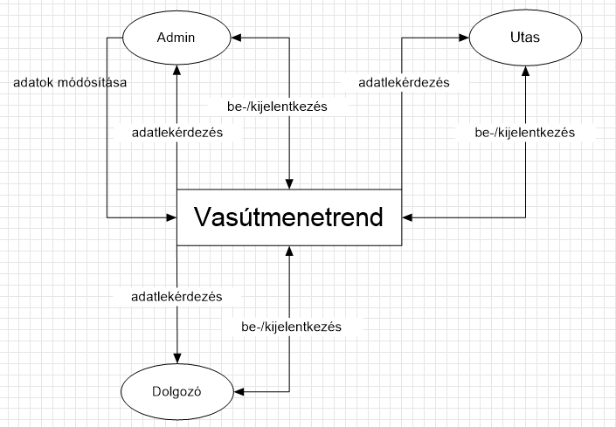

A DFD 1. szintje:

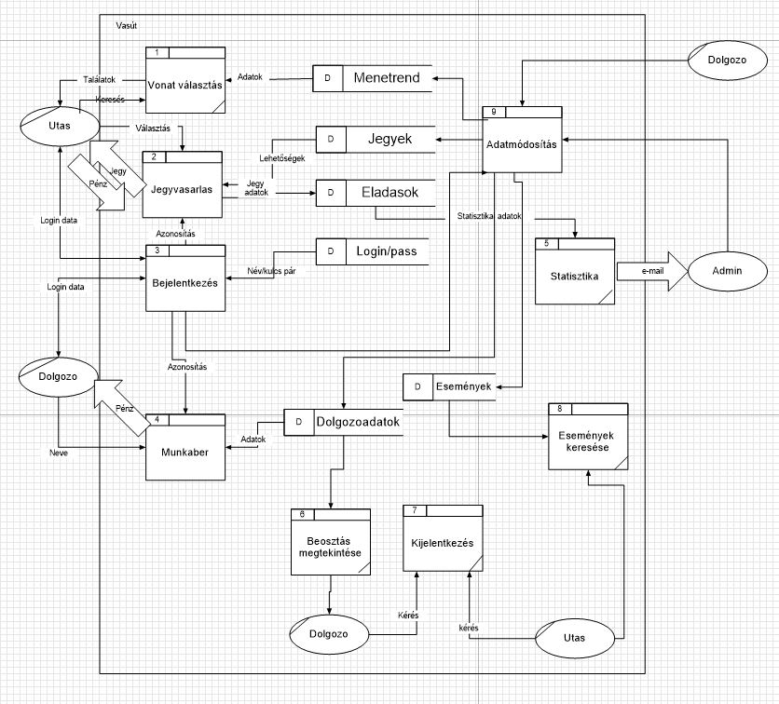

A DFD 2. szintje:

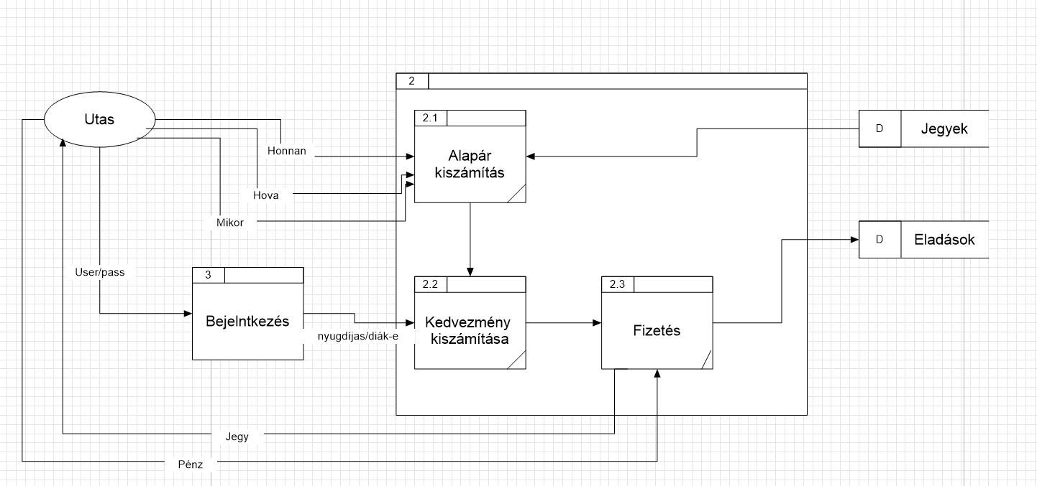

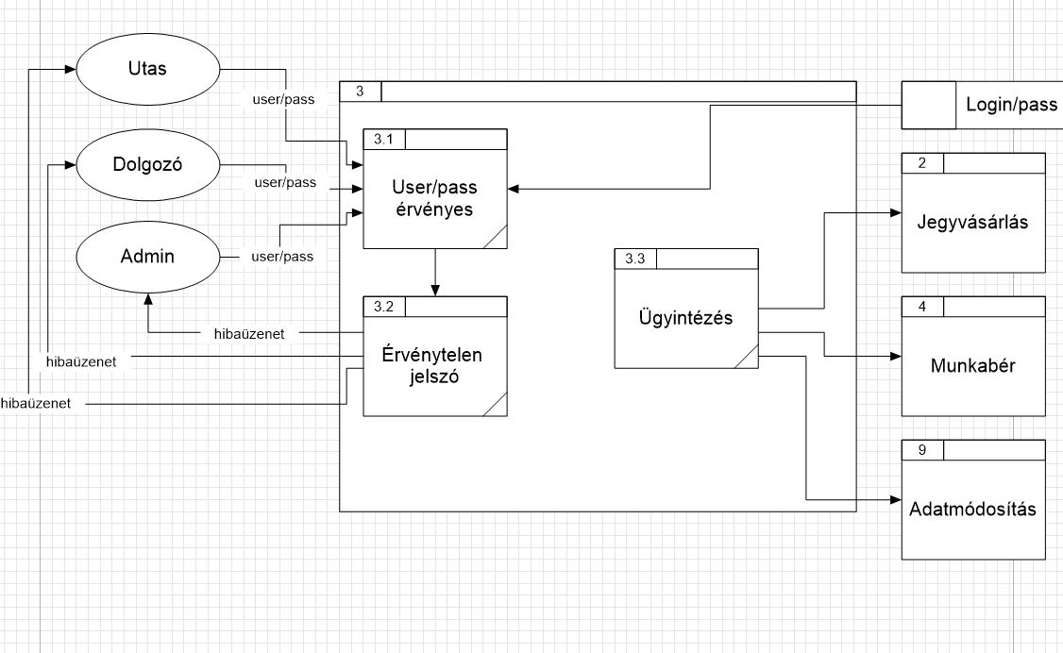

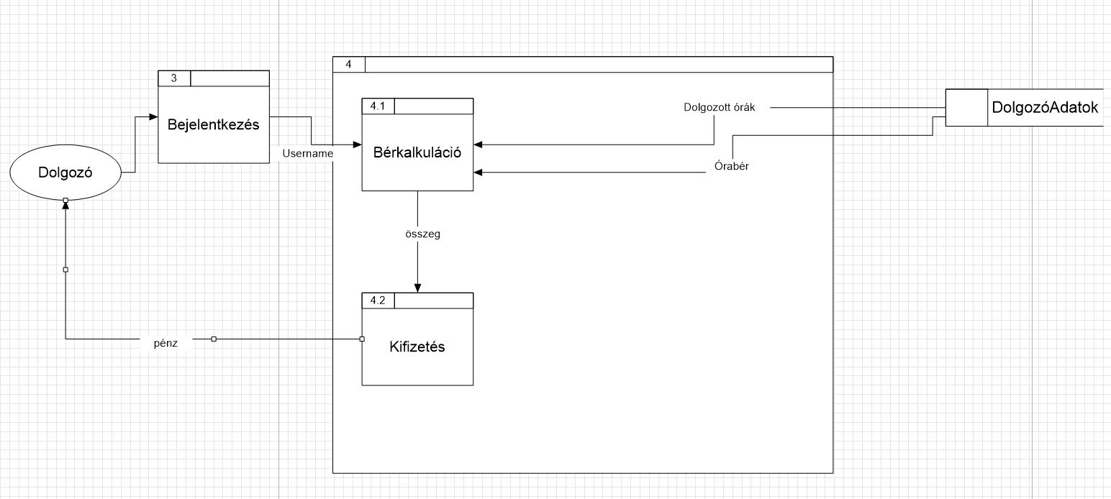

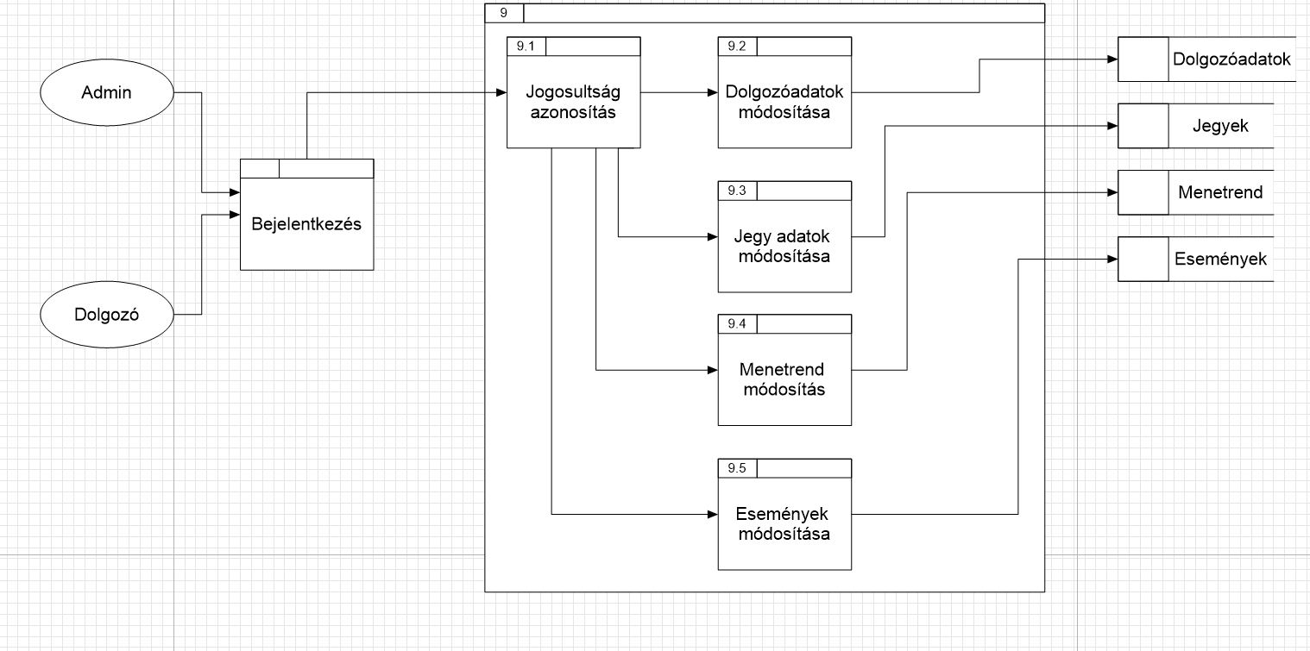

## EK-diagram:

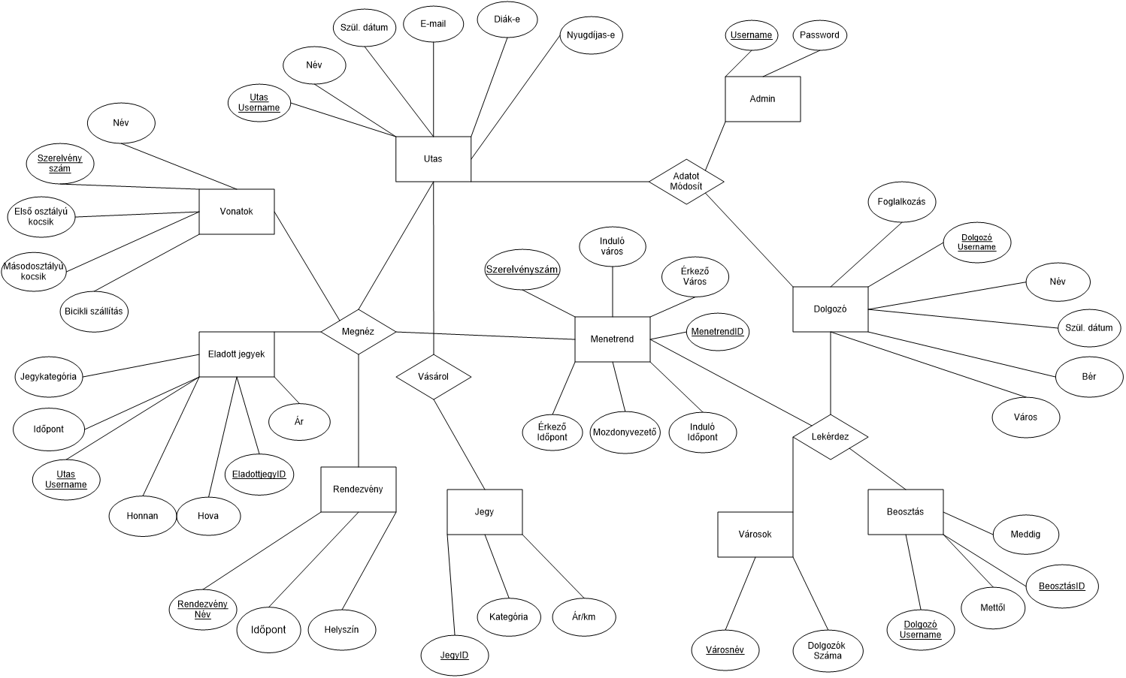

## Az EK-diagram leképezése relációsémákra:

Admin (Username, Password)

Dolgozó (DolgozóUsername, Foglalkozás, Név, Születési dátum, Bér, Város)

Utas (UtasUsername, Név, Születési dátum, E-mail, Diák-e, Nyugdíjas-e)

Városok (Városnév, Dolgozók száma)

Vonatok (Szerelvény szám, Név, Első osztályú kocsik, Másodosztályú kocsik, Bicikli szállítás)

Jegy (JegyID, Kategória, Ár/km)

Rendezvény (RendezvényNév, Időpont, Helyszín)

Beosztás (BeosztásID, Dolgozó.DolgozóUsername, Mettől, Meddig)

Menetrend (MenetrendID, Vonatok.Szerelvény szám, Mozdonyvezető, Induló város, Érkező város, Induló időpont, Érkező időpont)

Eladott jegyek (EladottjegyID, Utas.UtasUsername, Ár, Jegykategória, Időpont, Honnan, Hova)

Megnéz (UtasUsername, Szerelvény szám, EladottjegyID, RendezvényNév, MenetrendID)

Vásárol (UtasUsername, JegyID)

AdatotMódosít (Username, UtasUsername, DolgozóUsername)

Lekérdez (DolgozóUsername, BeosztásID, Városnév, MenetrendID)

## A relációsémák normalizálása:

Normalizálás „táblázatos” formában.

## Táblák leírása:

Login tábla:

|  |  |  |
| --- | --- | --- |
| **Név** | **Típus** | **Leírás** |
| username | Varchar2 (80) | Felhasználónév |
| password | Varchar2 (80) | Jelszó |

Utas tábla:

|  |  |  |
| --- | --- | --- |
| **Név** | **Típus** | **Leírás** |
| username | Varchar2 (80) | Felhasználónév |
| nev | Varchar2 (80) | Név |
| szuldatum | Date | Születési dátum |
| email | Varchar2 (100) | e-mail cím |
| diak | Number | Ha nem diák akkor 0 ha igen akkor 1, 18 év alatt diák |
| nyugdijas | Number | Ha nem nyugdijas akkor 0 ha igen akkor 1, 65 év felett nyugdíjas |

Dolgozók tábla:

|  |  |  |
| --- | --- | --- |
| **Név** | **Típus** | **Leírás** |
| username | Varchar2 (80) | Felhasználónév |
| nev | Varchar2 (80) | Név |
| szuldatum | Date | Születési dátum |
| ber | Number | Dolgozó bére |
| foglalkozas | Varchar2 (40) | Dolgozó foglalkozása |
| varos | Varchar2 (30) | Város ahol dolgozik |

Városok tábla:

|  |  |  |
| --- | --- | --- |
| **Név** | **Típus** | **Leírás** |
| varosnev | Varchar2 (30) | Név |
| dolgozok_szama | Number | Dolgozók száma |

Vonatok tábla:

|  |  |  |
| --- | --- | --- |
| **Név** | **Típus** | **Leírás** |
| szerelveny_szam | Number | szerelvény szám |
| elsoosztalyu_kocsik_szama | Number | elsőosztályú kocsik száma |
| masodosztalyu_kocsik_szama | Number | másodosztályú kocsik száma |
| bicikli | Number | Lehet- e rajta bicikli 0=nem 1=igen |
| nev | Varchar2 (80) | Vonat neve |

Jegy tábla:

|  |  |  |
| --- | --- | --- |
| **Név** | **Típus** | **Leírás** |
| id | Number | Azonosító |
| kategoria | Varchar2 (20) | Jegy kategória |
| ar_km | Number | Jegy ára/km |

Rendezvény tábla:

|  |  |  |
| --- | --- | --- |
| **Név** | **Típus** | **Leírás** |
| rendezvenynev | Varchar2 (80) | Rendezvény neve |
| idopont | Date | Időpont |
| helyszin | Varchar2 (30) | Helyszín |

Beosztás tábla:

|  |  |  |
| --- | --- | --- |
| **Név** | **Típus** | **Leírás** |
| id | Number | Azonosító |
| username | Varchar2 (80) | Dolgozó felhasználóneve |
| mettol | Timestamp | pl.: mettől=1970.01.01. 08:00:00 meddig=1970.01.04. 16:00:00 akkor ez azt jelenti hogy az adott dolgozó hétfőtől csütörtökig minden nap 8-16-ig dolgozik |
| meddig | Timestamp |

Menetrend tábla:

|  |  |  |
| --- | --- | --- |
| **Név** | **Típus** | **Leírás** |
| id | Number | Azonosító |
| szerelvenyszam | Number | Vonat azonosítója |
| indulo_varos | Varchar2 (30) | Indulási város |
| erkezo_varos | Varchar2 (30) | Érkezési város |
| induloidopont | Timestamp | Indulási időpont |
| erkezoidopont | Timestamp | Érkezési időpont |
| mozdonyvezeto | Varchar2 (80) | Mozdonyvezető felhasználóneve |
| km | Number | Távolság km-ben |

Eladott jegyek tábla:

|  |  |  |
| --- | --- | --- |
| **Név** | **Típus** | **Leírás** |
| id | Number | Azonosító |
| username | Varchar2 (80) | Utas felhasználóneve |
| jegykategoria | Varchar2 (20) | Jegykategória |
| idopont | Date | Vásárlás napja |
| honnan | Varchar2 (30) | Indulási város |
| hova | Varchar2 (30) | Érkezési város |
| ar | Number | Jegy ára |

## Szerep-funkció mátrix

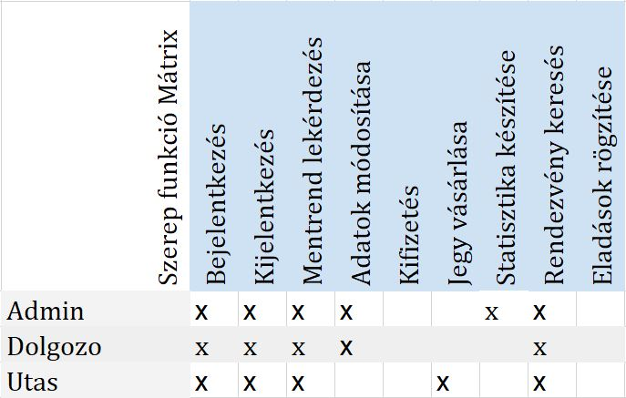

## Egyed-esemény mátrix

|  |  |  |  |  |  |  |  |
| --- | --- | --- | --- | --- | --- | --- | --- |
| L - létrehozás M - módosítás T – Törlés  **Egyedek** | Események | | | | | | |
| Bejelentkezés | Kijelentkezés | Jegyvásárlás | Menetrendlekérdezés | Eseménymegtekintés | Beosztáslekérdezés | Adatokmódosítása |
| Admin | L | L | M | L |  |  | LMT |
| Dolgozó | L | L |  | L |  | L | M |
| Utas | L | L | LM | L | L |  |  |
| Jegy |  |  | L |  |  |  |  |
| Eladott jegy |  |  |  |  |  |  | L |
| Vonat |  |  |  |  |  |  |  |
| Menetrend |  |  |  | L |  |  |  |
| Város |  |  |  |  |  |  |  |
| Rendezvény |  |  |  |  | L |  |  |
| Beosztás |  |  |  |  |  | L |  |